МІНІСТЕРСТВО ОСВІТИ І НАУКИ УКРАЇНИ
Західноукраїнський національний університет
Навчально-науковий інститут інноваційних освітніх технологій
Кафедра менеджменту, публічного управління та персоналу

АНТОНЮК Андрій Юрійович

ОРГАНІЗАЦІЯ КОМУНІКАЦІЙ В ПРОЦЕСІ ЗАБЕЗПЕЧЕННЯ АДМІНІСТРАТИВНОЇ ДІЯЛЬНОСТІ

спеціальність 073 «Менеджмент»
освітньо-професійна програма – Менеджмент

Кваліфікаційна робота

Виконав студент групи
МЕН-42
Андрій Антонюк
______________________________

Науковий керівник:
к.е.н., доцент, Л.І. Заставнюк
______________________________

Кваліфікаційну роботу
допущено до захисту
«___»___________________ 20__р.

Завідувач кафедри
________________М.М. Шкільняк
підпис

ТЕРНОПІЛЬ – 2023
ЗМІСТ
ВСТУП……………………………………………………………………………... |  | 3
РОЗДІЛ 1. | ТЕОРЕТИЧНІ АСПЕКТИ ОРГАНЗАЦІЇ КОМУНІКАЦІЙ В ПРОЦЕСІ ЗАБЕЗПЕЧЕННЯ АДМІНІСТРАТИВНОЇ ДІЯЛЬНОСТІ………................................................................... | 6
1.1. | Сутність та види комунікацій в процесі забезпечення адміністративної діяльності……...…….….………………………. | 6
1.2. | Особливості організації комунікацій в процесі забезпечення адміністративної діяльності………………………………………. | 14
Висновки до розділу 1……………………………………………………………. |  | 22
РОЗДІЛ 2. | АНАЛІЗ ОРГАНІЗАЦІЇ КОМУНІКАЦЙ У ПРАТ «ТЕРНОПІЛЬСЬКИЙ МОЛОКОЗАВОД»……………………. | 24
2.1. | Загальна характеристика організації діяльності ПрАТ «Тернопільський молокозавод»…………………………………... | 24
2.2. | Аналіз стану організації комунікацій в процесі забезпечення адміністративної діяльності у ПрАТ «Тернопільський молокозавод»………………………………………………………. | 34
Висновки до розділу 2…………………………………………………………… |  | 41
РОЗДІЛ 3. | НАПРЯМИ ОПТИМІЗАЦІЇ ОРГАНІЗАЦІЇ КОМУНІКАЦІЙ В ПРОЦЕСІ ЗАБЕЗПЕЧЕННЯ АДМІНІСТРАТИВНОЇ ДІЯЛЬНОСТІ У ПРАТ «ТЕРНОПІЛЬСЬКИЙ МОЛОКОЗАВОД»………..…………... | 43
Висновки до розділу 3…………………………………………………………... |  | 49
ВИСНОВКИ……………………………………………………………………… |  | 51
СПИСОК ВИКОРИСТАНИХ ДЖЕРЕЛ…………………………………….. |  | 53

ВСТУП
Актуальність проблеми. Комунікації відіграють важливу роль в адміністративному процесі, оскільки являються ключовим фактором у забезпеченні ефективної діяльності організації. Комунікації допомагають установлювати зв’язки між різними рівнями управління та забезпечувати передачу інформації між ними. Вони також є інструментом вирішення конфліктів та взаєморозуміння між працівниками та керівництвом.
У процесі адміністративної діяльності, комунікації забезпечують передачу інформації, що випливає зі змісту стратегії, а також відносно цілей та завдань організації. Це допомагає працівникам краще розуміти свої обов’язки і відповідальність та підвищує їхню мотивацію до досягнення цілей організації. Крім того, комунікації в адміністративному процесі забезпечують взаємодію з клієнтами, постачальниками та іншими зацікавленими сторонами, що допомагає зберігати і підвищувати репутацію організації.
Відтак роль комунікацій в адміністративному процесі полягає в забезпеченні ефективної діяльності організації, забезпеченні передачі інформації між працівниками та керівництвом, розв’язанні конфліктів та взаєморозумінні між працівниками та зовнішніми зацікавленими сторонами.
Саме тому менеджмент сучасних організацій повинен надавати належну увагу організації комунікацій в процесі забезпечення адміністративної діяльності та вдосконалювати її з часом, щоб забезпечити сталий, високоефективний розвиток.
Аналіз останніх досліджень та наукових праць. Серед українських вчених, які досліджували проблематику комунікацій в адміністративній діяльності, можна виокремити наступних: В.О. Степаненко (досліджує проблеми комунікацій в управлінні підприємствами); І.В. Співак (вивчає особливості комунікацій в адміністративній діяльності державних установ); В.М. Рудик (досліджує роль комунікацій в процесі управління персоналом); І.В. Кононенко (вивчає проблеми взаємодії та комунікацій у галузі міжнародного бізнесу); Л.М. Чернявська (досліджує роль комунікацій в процесі формування організаційної культури) і ін. Ці вчені та їхні дослідження дозволяють отримати більш глибоке розуміння ролі комунікацій в адміністративному процесі та забезпечують вагому наукову підтримку щодо забезпечення їх подальшого розвитку.

Метою кваліфікаційної роботи є дослідження теоретико-методологічних засад організації комунікацій в процесі забезпечення адміністративної діяльності та розроблення концептуальних основ щодо оптимізації їх практичного використання.
Завданнями дослідження є:
- дослідити сутність та види комунікацій в процесі забезпечення адміністративної діяльності;
- обґрунтувати особливості організації комунікацій в процесі забезпечення адміністративної діяльності;
- привести загальну характеристику організації діяльності ПрАТ «Тернопільський молокозавод»;
- здійснити аналіз стану організації комунікацій в процесі забезпечення адміністративної діяльності у ПрАТ «Тернопільський молокозавод»;
- розробити напрями оптимізації організації комунікацій в процесі забезпечення адміністративної діяльності у ПрАТ «Тернопільський молокозавод».
Об’єктом дослідження є процес організації комунікацій в процесі забезпечення адміністративної діяльності у ПрАТ «Тернопільський молокозавод».
Предметом дослідження є теоретико-методичні засади та прикладні аспекти організації та удосконалення комунікацій в процесі забезпечення адміністративної діяльності в сучасних організаціях.
Методи дослідження. У процесі виконання роботи використано загальнонаукові та спеціальні методи наукового дослідження, зокрема: методи системного аналізу, аналізу та синтезу, факторного аналізу, логічного узагальнення, економічних розрахунків, причинно-наслідкових зв’язків, графічні та інші.
Інформаційною базою дослідження слугували наукова та монографічна література з питань організації комунікацій в адміністративній діяльності, аналітичні матеріали ПрАТ «Тернопільський молокозавод».
Практична значимість отриманих результатів дослідження полягає в тому, що окремі методичні підходи та теоретичні положення щодо організації комунікаційних процесів забезпечення адміністративної діяльності у ПрАТ «Тернопільський молокозавод», запропоновані в роботі, доведено до рівня конкретних практичних рекомендацій. Зокрема, запропоновано напрями оптимізації організації комунікацій в процесі забезпечення адміністративної діяльності у ПрАТ «Тернопільський молокозавод».
Апробація результатів дослідження здійснена шляхом участі автора в IV Всеукраїнській науково-практичній конференції з Міжнародною участю «Актуальні проблеми менеджменту та публічного управління в умовах сучасних викликів». (4 травня 2023 р.). Тернопіль. ЗУНУ. Тема: «Особливості організації комунікацій в процесі забезпечення адміністративної діяльності»

РОЗДІЛ 1
ТЕОРЕТИЧНІ АСПЕКТИ ОРГАНЗАЦІЇ КОМУНІКАЦІЙ В ПРОЦЕСІ ЗАБЕЗПЕЧЕННЯ АДМІНІСТРАТИВНОЇ ДІЯЛЬНОСТІ

  - Сутність та види комунікацій в процесі забезпечення адміністративної діяльності

Комунікації є однією з найважливіших складових адміністративної діяльності. Їх сутність полягає у передачі інформації та знань між людьми з метою забезпечення ефективного управління організацією або державними структурами. Ефективна комунікація є важливою для забезпечення успішної адміністративної діяльності. Вона допомагає забезпечити згоду та згуртування команди, зменшити непорозуміння та конфлікти, підвищити ефективність роботи та досягнути спільних цілей.
Адміністративна діяльність - це процес керування та управління організацією або державними структурами з метою досягнення стратегічних та тактичних цілей, а також вирішення різноманітних завдань, пов’язаних з функціонуванням і розвитком цих структур.
Також адміністративна діяльність - це область наукового дослідження, яка вивчає організаційні та управлінські аспекти діяльності організацій та державних структур, зокрема процеси планування, координації, контролю та регулювання їх діяльності.
Провідні вчені трактують адміністративну діяльність як сукупність організаційних та управлінських дій, спрямованих на досягнення мети організації або державної структури. Це включає в себе планування та стратегічне управління, координацію діяльності, контроль за виконанням завдань, забезпечення ефективної взаємодії зі стейкхолдерами та забезпечення ефективного, раціонального використання ресурсів. Вчений-економіст П.П. Сорокін визначає адміністративну діяльність «як систему дій, спрямованих на забезпечення оптимальної організації виробництва, обслуговування та управління в умовах обмеженості ресурсів» [1, с. 124].
Адміністративна діяльність включає в себе ряд дій, пов’язаних з організацією та плануванням роботи, контролем та забезпеченням виконання завдань, управлінням ресурсами, включаючи фінансові, людські та матеріальні, а також взаємодію з іншими організаціями та державними структурами.
Адміністративна діяльність може відбуватися на різних рівнях управління - від керівництва організації до відповідальних працівників з окремих напрямків діяльності. Ефективна адміністративна діяльність вимагає від керівників та працівників організацій високої кваліфікації, здатності до стратегічного та тактичного планування, аналітичного мислення, комунікаційної та лідерської складності, а також постійного вдосконалення та адаптації до змін у зовнішньому середовищі та внутрішніх умовах діяльності.
Необхідно зазначити, що система управління підприємством забезпечує вирішення головних завдань, які в основному спрямовані на підвищення продуктивності шляхом раціональної організації роботи та мотивації кожного працівника для ефективного та якісного виконання своїх обов’язків. З огляду на виокремлені нами основні завдання управління, комплексна система адміністративного менеджменту включає дві підсистеми: організаційну підсистему управління та підсистему адміністрування персоналу. Організаційна підсистема управління відповідає на запитання: хто, що, як і коли повинен здійснювати дії в організації для досягнення заданих цілей та завдань? Ця підсистема включає детально розроблену структуру управління, положення про підрозділи та посадові інструкції, налагоджений документообіг, комунікаційні зв’язки, планування, бюджетування та ресурсне забезпечення.
У свою чергу, система управління персоналом забезпечує вирішення наступних питань, безпосередньо пов’язаних з організацією праці, зокрема: організація діяльності, налагодження взаємовідносин між працівниками та керівництвом, встановлення оплати праці та її стимулювання, реалізація функцій контролю та управління підлеглим персоналом. Дана система базується на ефективній підсистемі контролю та оплати праці, яка допомагає забезпечити мотивацію персоналу до здійснення продуктивної та якісної праці. Підсистема допомагає підвищити дисципліну та старанність всього персоналу, дозволяє керівникам усіх рівнів керувати підлеглим персоналом та забезпечує виконання розпоряджень та наказів. Система адміністративного менеджменту підприємства зображена у вигляді моделі на рисунку 1.1.
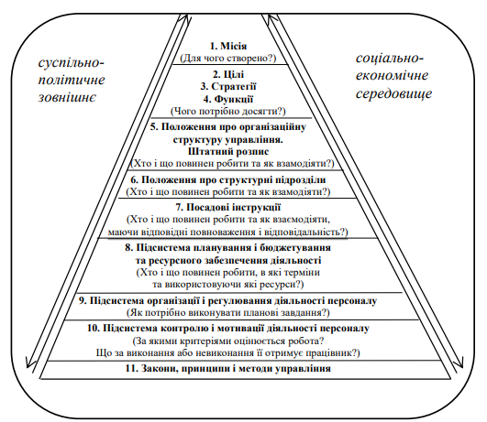
Рис. 1.1. Модель системи адміністративного менеджменту підприємства
Примітка. Сформовано автором на основі проведених досліджень та [7].

Таким чином, «система адміністративного менеджменту підприємства є комплексом взаємопов’язаних організаційних елементів, які використовують різні ресурси, такі як налагоджену підсистему комунікації та документообігу, організаційну структурну схему управління, штатний розпис, положення про структурні підрозділи, посадові обов’язки та виробничі завдання, для досягнення мети, відповідної місії підприємства і забезпечення відповідності принципам і методам управління, соціально-економічному та суспільно-політичному зовнішньому середовищу, не порушуючи норм чинного законодавства».
Важливу роль в забезпеченні адміністративної діяльності відіграють комунікації, що забезпечують процес передачі та отримання інформації у внутрішньому та зовнішньому середовищах підприємства. З іншого боку, на покращення фінансових результатів діяльності підприємств також впливає рівень організації комунікаційних процесів. Згідно з дослідженнями провідних вчених, комунікаційний процес означає передачу інформації від однієї людини до іншої, який передбачає зворотний зв’язок та прагне досягти поставлених цілей.
Німецький соціолог Н. Луман зазначає, що «комунікаційний процес - це синтез процесів, пов’язаних з інформацією, повідомленням та розумінням, які ведуть до управлінських рішень» [8].
T. Парсонс доводить, що «комунікація - це процес передачі інформації, основна причина взаємодії базових елементів в межах управлінської системи, що забезпечує налагодження їх взаємозв’язку, формування соціального механізму управління» [8].
Учений Є.В. Клюєв під «комунікаційним процесом розуміє усну / письмову взаємодію двох і більше суб’єктів управління».
У табл. 1.1. нами приведено вичерпний перелік вітчизняних та зарубіжних учених, які досліджують проблематику організації комунікацій в межах підприємства і представлено їхнє авторське трактування поняття «комунікація».
Таблиця 1.1.
Підходи до визначення поняття «комунікація»
Автор | Трактування поняття «комунікація»
Мільнер Б. З. | Комунікація – це процес, за допомогою якого керівники розвивають систему надання інформації, передачі відомостей великій кількості людей у середині організації та окремим індивідуумам та інститутам за її межами
Кузьмін О. Е. | Комунікації – процеси зв’язку між працівниками, підрозділами, організаціями тощо
Хміль Ф. І. | Комунікація – обмін інформацією, у результаті якого керівник отримує інформацію, необхідну для прийняття ефективних рішень, і доводить її до відома співробітників
Лейхіфф Дж. Л., Пенроуз Дж. М. | Комунікація – засіб співробітництва, взаємодії, забезпечення досягнення цілей працівників, організації та суспільства через те, що сучасний бізнес становить складне виробництво, колективний характер праці, використання значних ресурсів
Лассуелл Х. | Комунікація – це взаємодія людей, спрямована на спільне утворення знань.
Вател П. | Комунікація – це процес спілкування між людьми, який включає передачу повідомлення.
Копперс К. | Комунікація – це взаємодія між людьми з метою обміну інформацією.
Примітка. Сформовано автором на основі проведених досліджень та [6, 8, 14].

Отже, комунікації в сучасних організаціях є важливою складовою процесу управління, оскільки вони зв’язують різні управлінські функції, такі як планування, організація, мотивація та контроль. З цього приводу, можна стверджувати, що комунікаційний процес - це процес обміну інформацією в межах вертикального та горизонтального розподілу праці відповідно до завдань та проблем, які потрібно вирішити.
У своїх дослідженнях М. Мескон, М. Альберт та Ф. Хедоурі зазначають, що «керівники значну частину свого робочого часу витрачають на комунікації, що є важливим для побудови взаємовідносин та обміну інформацією, необхідною для ефективного прийняття управлінських рішень. Крім того, вони здійснюють керівництво процесами планування, організації, мотивації та контролювання», що відображено на рис. 1.2.
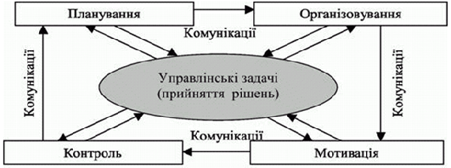
Рис. 1.2. Місце та роль комунікаційного процесу в управлінні підприємством
Примітка. Побудовано автором на основі [17].

Сьогодні, в умовах перевищення кількості інформаційних масивів на підприємствах, виникає необхідність у докладному аналізі цієї інформації для того, щоб вона була врахована вищим керівництвом. Таким чином, зростання обсягів інформації сприяє розвитку та покращенню комунікаційних процесів в підприємстві, для чого необхідно створити відповідний інформаційно-комунікаційний простір з належним організаційним забезпеченням.
Сучасні тенденції глобалізаційних змін демонструють важливість ефективних комунікаційних процесів і необхідність використання керівництвом підприємств новітніх методів та інструментів для їх організації. На рис. 1.3. наведено класифікацію видів комунікацій у процесі управління.
Комунікаційний процес можна здійснювати різними способами - усно, письмово або невербально. Якщо використовувати письмову або усну форми комунікації, то вони можуть бути офіційними або неофіційними. Офіційні письмові комунікації повинні відповідати формам та вимогам, що прийняті в організації.
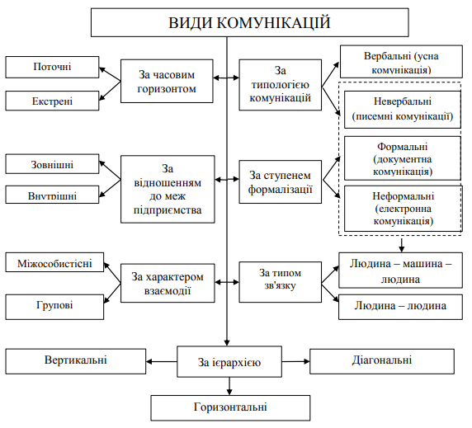
Рис. 1.3. Класифікація комунікацій за її видами у розрізі процесу управління
Примітка. Сформовано автором на основі проведених досліджень та [18].

Комунікації можна класифікувати за різними ознаками, такими як канали передачі інформації, характер інтеракції між відправником та отримувачем, часові рамки тощо. Основні види комунікацій, за якими їх можна класифікувати, наведені нижче:
- Усна та письмова комунікація. Усна комунікація передбачає обмін інформацією в усній формі, наприклад, через розмови, телефонні дзвінки, конференції тощо. Письмова комунікація, натомість, передбачає використання письмових засобів передачі інформації, наприклад, електронної пошти, листів, звітів, повідомлень тощо.
- Формальна та неформальна комунікація. Формальна комунікація є структурованою та регульованою тими ж правилами, що і організаційна структура, яка передбачає комунікацію. Наприклад, це можуть бути інструкції, протоколи, звіти. Неформальна комунікація - це та, що відбувається поза офіційними процедурами та ієрархією. Це можуть бути чутки, слухи, дружні розмови тощо.
- Вербальна та невербальна комунікація. Вербальна комунікація - це обмін інформацією за допомогою мови, словесних повідомлень. Невербальна комунікація включає передачу інформації через міміку, жести, пози, вирази обличчя та інші засоби передачі інформації, крім словесних.
- Внутрішня та зовнішня комунікація. Внутрішня комунікація - це процес обміну інформацією між співробітниками в межах організації. Основною метою внутрішньої комунікації є забезпечення ефективної співпраці між різними департаментами та співробітниками, збільшення мотивації та задоволеності працівників, зниження конфліктів, а також підвищення продуктивності та ефективності роботи. Зовнішня комунікація - це процес обміну інформацією між організацією та її зовнішнім середовищем, таким як клієнти, постачальники, партнери, державні органи, ЗМІ, тощо. Основною метою зовнішньої комунікації є збільшення відомостей про бренд та продукти, залучення нових клієнтів та збереження старих, встановлення довгострокових взаємовигідних відносин з партнерами та постачальниками, забезпечення дотримання вимог та створення позитивного іміджу компанії.
Комунікації можуть мати різні форми, такі як вербальні (усна) та письмові, і вони можуть бути здійснені усередині організації або зовні її меж. Вони можуть бути односторонніми (наприклад, коли керівник організації видає директиву) або двосторонніми (наприклад, коли відбувається діалог між співробітниками).
У процесі реалізації комунікацій у межах адміністративної діяльності важливо враховувати культурні та етичні особливості співрозмовників, дотримуватися засад взаємоповаги та довіри, забезпечувати належний рівень конфіденційності, вислуховувати позиції та думки всіх сторін, давати зрозумілі та конкретні вказівки та інструкції. Крім того, для забезпечення ефективної комунікації важливо використовувати різні методи та інструменти, такі як засоби відео-комунікації, електронна пошта, соціальні мережі і ін.
За дослідженнями, працівники будь-якого рівня витрачають більшість часу на обмін інформацією в межах підприємства (на засіданнях, зборах, за допомогою мереж Інтернет, Viber, Zoom і т. д.), а також на збільшення контактів зі сторонніми суб’єктами (споживачами, контрагентами, ЗМІ, інвесторами, фінансовими та банківськими установами тощо).
Таким чином, ефективна комунікація в адміністративній діяльності може забезпечити краще розуміння та виконання завдань, які поставлені перед підрозділами та працівниками. Вона також може сприяти підвищенню мотивації працівників, зниженню ризику конфліктів та збільшенню ефективності рішень. Крім того, ефективна комунікація може допомогти уникнути помилок, знизити час на вирішення проблем та покращити зв’язки з клієнтами, партнерами та іншими стейкхолдерами. Отже, комунікації є важливим елементом успішної адміністративної діяльності, що може впливати на результативність організації.

  - Особливості організації комунікацій в процесі забезпечення адміністративної діяльності

Організація комунікацій є надзвичайно важливою складовою адміністративної діяльності. Комунікації є основним засобом забезпечення співпраці та взаємодії між різними рівнями управління, підрозділами, працівниками та зовнішніми стейкхолдерами. Ефективна організація комунікацій дозволяє досягати мети адміністрації, забезпечує ефективний обмін інформацією та покращує співпрацю між працівниками.
Для організації комунікацій в адміністративній діяльності можна використовувати різні засоби та методи, такі як:
- Зустрічі та наради. Зустрічі та наради є ефективним засобом обговорення питань та координації дій між працівниками. Наради можуть бути регулярними або запланованими за потребою.
- Електронна пошта та інтернет-платформи. Електронна пошта та інтернет-платформи є ефективними засобами для обміну інформацією та документами між працівниками. Вони також можуть бути використані для спілкування з зовнішніми стейкхолдерами.
- Засідання. Засідання можуть бути використані для обговорення питань та прийняття рішень. Вони можуть бути проведені у форматі відео-конференцій, якщо працівники знаходяться в різних місцях.
- Звіти та презентації. Звіти та презентації можуть бути використані для подачі інформації працівникам та зовнішнім стейкхолдерам.
- Внутрішні комунікації. Внутрішні комунікації є особливо важливим елементом організації комунікацій в адміністративній діяльності. Вони забезпечують ефективний обмін інформацією між працівниками та допомагають уникнути непорозумінь та помилок.
Для організації внутрішніх комунікацій можуть бути використані різні методи, зокрема:
- внутрішні новини. Внутрішні новини можуть бути використані для повідомлення працівників про останні події, новини та досягнення компанії.
- внутрішні соціальні мережі. Внутрішні соціальні мережі можуть бути використані для спілкування та обміну інформацією між працівниками.
- інформаційні бюлетені та листівки. Інформаційні бюлетені та листівки можуть бути використані для розповсюдження інформації про нові продукти, послуги або інші оновлення в компанії.
- тренінги та семінари. Тренінги та семінари можуть бути використані для навчання працівників новим навичкам та забезпечення можливості спілкування між різними підрозділами.
Важливо мати на увазі, що ефективна організація комунікацій в адміністративній діяльності не обмежується використанням одного методу або засобу. Відповідно до конкретних потреб компанії може бути необхідно використовувати комбінацію різних методів та засобів для досягнення мети.
Організація комунікацій в процесі забезпечення адміністративної діяльності має свої особливості, які необхідно враховувати при плануванні та виконанні комунікаційних стратегій. Основні особливості організації комунікацій в адміністративній діяльності:
- Спрямованість на досягнення цілей. Комунікаційні стратегії повинні бути спрямовані на досягнення конкретних цілей, що мають вирішальне значення для адміністративної діяльності. Наприклад, комунікації можуть бути спрямовані на залучення нових клієнтів, покращення взаємодії з партнерами або забезпечення ефективної комунікації між різними підрозділами компанії.
- Повідомлення про результативність. Комунікаційні стратегії повинні бути спрямовані на повідомлення про результативність діяльності компанії. Важливо регулярно повідомляти працівників та зовнішніх стейкхолдерів про досягнення компанії та плани на майбутнє.
- Доступність та зрозумілість. Комунікаційні стратегії повинні бути доступні та зрозумілі для всіх працівників та зовнішніх стейкхолдерів. Важливо використовувати просту та зрозумілу мову, уникати термінології, що не зрозуміла всім.
- Гнучкість та адаптованість. Комунікаційні стратегії повинні бути гнучкими та адаптованими до різних ситуацій. Важливо використовувати різні методи та засоби комунікації
Проведення аналізу літературних джерел дозволило встановити певні принципи, які використовуються науковцями залежно від головної мети комунікації (рис. 1.4.).
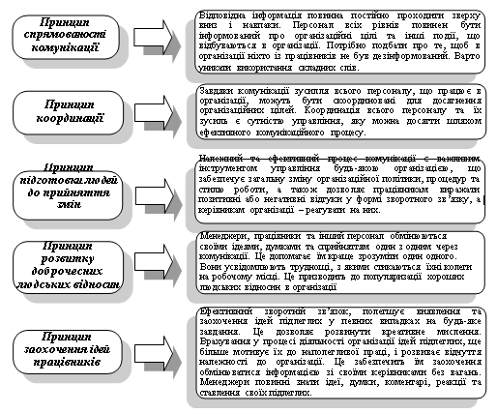
Рис. 1.4. Принципи комунікацій
Примітка. Узагальнено автором.

Зокрема, принцип спрямованості комунікації вимагає постійного передавання відповідної інформації в обидві сторони, щоб уникнути дезінформації працівників на будь-якому рівні. Для досягнення організаційних цілей важливо враховувати принцип координації, який дозволяє скоординувати зусилля всього персоналу. Також відзначається важливість принципу підготовки людей до прийняття змін, що забезпечує ефективний комунікаційний процес в організації і дає можливість працівникам висловлювати свої позитивні та негативні відгуки з можливістю отримання зворотного зв’язку від керівників [28].
Принцип розвитку позитивних міжособистісних взаємин. Комунікація між менеджерами, працівниками та іншим персоналом допомагає зрозуміти один одного краще і усвідомити труднощі, з якими стикаються працівники. Це сприяє популяризації позитивних взаємин в організації.
Принцип стимулювання ідей працівників. Ефективний зворотний зв’язок полегшує виявлення та заохочення ідей підлеглих у будь-якому завданні, що дозволяє розвивати креативне мислення. Врахування ідей підлеглих в процесі діяльності організації ще більше мотивує їх до праці та розвиває почуття належності до компанії. Це стимулює працівників обмінюватися інформацією зі своїми керівниками без будь-яких сумнівів. З іншого боку, менеджерам варто бути в курсі ідей, думок, коментарів, реакцій та ставлення своїх підлеглих [28].
Зазначається, що комунікації відіграють важливу роль у взаємозв’язку всіх функцій управління, таких як планування, організація, мотивація та контроль. Це пояснюється тим, що обмін інформацією є координуючим елементом для всіх ключових аспектів управління (рис. 1.5). Таким чином, система управління в цілому пронизана комунікаціями.
Функції зв’язку, якими користується керівник для передачі інформації щодо результатів діяльності та досягнення цілей безпосереднім підлеглим, складаються з різних каналів комунікації. Усі організації потребують взаємодії в процесі своєї роботи, включаючи зв’язок із зовнішнім та внутрішнім середовищем, таким як співробітники, підрозділи та керівники різних рівнів в організації. Функції організаційного управління стосуються того, як керівники забезпечують стабільну роботу працівників та підрозділів у напрямку основної стратегії та цілей організації. Управлінські рішення та інструкції допомагають забезпечити узгодженість політики організації, єдність практик та процедур, чесність та ефективність роботи кожного працівника.

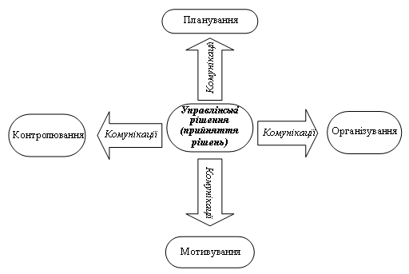
Рис. 1.5. Комунікації у системі управління організацією
Примітка. Сформовано автором на основі проведених досліджень та [28].

Функції, пов’язані з організаційним управлінням, відносяться до способів, якими керівники забезпечують постійну роботу працівників та підрозділів у напрямку основної стратегії та цілей організації. Використання управлінських рішень та інструкцій сприяє забезпеченню узгодженості політики організації, єдність практик та процедур, а також чесність та ефективність роботи кожного працівника. Важливість впровадження інформаційних систем управління в організації є особливо актуальною, оскільки це сприяє підвищенню загальної ефективності діяльності організації.
Використання інформаційних систем управління в організаціях має велике значення, оскільки воно сприяє покращенню загальної продуктивності організацій у цілому (рис. 1.6.).
Дослідники з внутрішньо корпоративних комунікацій в США виявили, що якість комунікації всередині підприємства має більш, ніж 90% впливу на лояльність та задоволеність працівників їх роботою. У діяльності будь-якої організації важливу роль відіграють офіційні (формальні) та неофіційні (неформальні) комунікації. Формальні комунікації виникають внаслідок ієрархії влади в підприємстві і протікають за прямим ланцюгом командування. Такі комунікації необхідні для здійснення роботи в організації. З іншого боку, неформальні комунікації виникають спонтанно і не мають офіційного затвердження з боку керівництва. Їх головна мета - підтримка формальних комунікацій та заповнення прогалин, що існують у формальних комунікаціях.
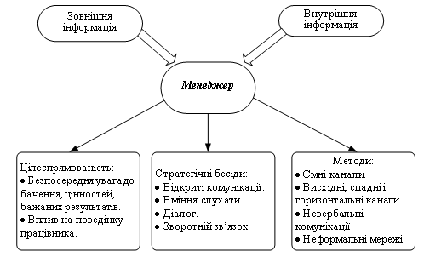
Рис. 1.6. Інформаційна система в управлінському процесі
Примітка. Сформовано автором на основі проведених досліджень.

Використання неформальних комунікацій в організації забезпечує досягнення конкретної мети, зокрема:
- задоволення потреб співробітників організації у взаємодії соціального характеру;
- покращення результатів діяльності організації шляхом створення альтернативних та більш ефективних каналів інформаційного поширення.
Таким чином, комунікація є невід’ємною складовою будь-якої організації і впливає на її ефективність та успішність. У контексті організаційної комунікації виділяються два основних типи - формальні та неформальні комунікації. Кожен з цих типів має свої особливості, функції та вплив на внутрішній життєвий цикл організації.
Комунікація є необхідним елементом адміністративної діяльності, що сприяє ефективному функціонуванню організації.
Організація комунікацій у процесі адміністративної діяльності передбачає встановлення чітких каналів зв’язку та розподіл комунікаційних обов’язків між учасниками процесу.
Адміністративні комунікації повинні бути спрямовані на передачу важливої інформації, виконання директив та інструкцій, а також координацію дій між різними підрозділами та рівнями управління.
Організація комунікацій в адміністративній діяльності передбачає використання різних засобів та форм комунікації, таких як зустрічі, наради, електронна пошта, внутрішній корпоративний портал тощо.
Взаємодія та комунікація між різними рівнями управління, включаючи верхній рівень керівництва, керівників підрозділів та підлеглих співробітників, є важливим аспектом адміністративної діяльності.
Відкрита та ефективна комунікація у процесі адміністративної діяльності сприяє підвищенню рівня співпраці, розв’язанню конфліктів та підтримці внутрішнього розвитку організації.
Організація комунікацій у процесі адміністративної діяльності повинна враховувати особливості культури організації, її структуру, характер взаємодії та індивідуальні особливості співробітників.
Комунікація в адміністративній діяльності має бути двосторонньою, забезпечуючи можливість вислуховування та обміну ідеями між керівництвом та підлеглими.
Застосування ефективних комунікаційних стратегій та навичок сприяє підвищенню ефективності адміністративної діяльності та досягненню поставлених цілей.
Комунікація в адміністративній діяльності повинна бути чіткою, зрозумілою та безперешкодною, уникаючи непорозумінь та спотворень інформації.
Розробка іміджу організації та підтримка корпоративної культури також є важливими аспектами комунікацій в адміністративній діяльності.
Надання зворотного зв’язку та оцінка ефективності комунікаційних процесів в адміністративній діяльності допомагають виявити слабкі місця та вдосконалити комунікаційну стратегію організації.

Висновки до розділу 1
Комунікація є важливим елементом в адміністративній діяльності, оскільки вона сприяє передачі інформації, координації дій та забезпечує ефективну взаємодію між різними структурними підрозділами організації. Організація комунікаційного процесу в адміністративній діяльності передбачає розробку ефективної системи внутрішньої та зовнішньої комунікації, включаючи використання різноманітних комунікаційних каналів та інструментів.
Внутрішня комунікація в адміністративній діяльності спрямована на забезпечення ефективного обміну інформацією між працівниками організації. Для досягнення цієї мети необхідно використовувати такі засоби комунікації, як збори, наради, електронні системи обміну повідомленнями та інші. Зовнішня комунікація в адміністративній діяльності спрямована на взаємодію зі стейкхолдерами організації, такими як споживачі, постачальники, партнери тощо. Вона може здійснюватися через різні канали, включаючи рекламу, PR-заходи, засоби масової інформації та інтернет-комунікацію.
У процесі організації комунікацій в адміністративній діяльності важливо враховувати особливості аудиторії, якій адресоване відповідного змісту повідомлення. Різні групи стейкхолдерів можуть мати різний рівень освіченості, інформаційних потреб та способи сприйняття повідомлень. Ефективна комунікація вимагає адаптації змісту та форми повідомлень до потреб та очікувань цільової аудиторії. Правильне використання комунікаційних інструментів, таких як письмова і усна комунікація, використання технологій інформаційного спілкування, сприяє покращенню ефективності адміністративної діяльності. Дбайливе планування та організація комунікаційних процесів допомагають забезпечити чітке розуміння мети і завдань організації.
Організація комунікацій в адміністративній діяльності повинна базуватися на принципах відкритості, прозорості та двосторонньої взаємодії. Ефективна комунікація в адміністративній діяльності сприяє досягненню поставлених цілей, поліпшенню взаємодії зі стейкхолдерами, зміцненню репутації організації та підвищенню рівня задоволеності співробітників. Вона допомагає зменшити можливість виникнення непорозумінь, конфліктів та помилок, що можуть негативно позначитися на ефективності роботи організації.
Організація комунікацій в адміністративній діяльності є постійним процесом, який потребує систематичного аналізу, оновлення та вдосконалення. Врахування нових технологій та трендів у комунікаціях, постійний моніторинг задоволеності стейкхолдерів та вдосконалення комунікаційних стратегій дозволяють організації підтримувати конкурентну перевагу і розвиватись в динамічному середовищі.
Таким чином, комунікація в адміністративній діяльності є необхідним інструментом для забезпечення ефективної координації та спільної роботи всіх рівнів структури організації. Організація комунікацій повинна бути заснована на взаємодоповнюючому використанні різних комунікаційних засобів і каналів. Це дозволяє досягти більш повноцінного і глибшого сприйняття повідомлень, а також забезпечує більш широке охоплення аудиторії.

РОЗДІЛ 2.
АНАЛІЗ ОРГАНІЗАЦІЇ КОМУНІКАЦЙ У ПРАТ «ТЕРНОПІЛЬСЬКИЙ МОЛОКОЗАВОД»

2.1. Загальна характеристика організації діяльності ПрАТ «Тернопільський молокозавод»

ПрАТ «Тернопільський молокозавод» - об’єкт даного дослідження, який був заснований у 1956 році. За довгий період своєї історії, компанія активно займалася виробництвом та реалізацією молока та молочних продуктів. На сьогоднішній день дане підприємство вважається одним з найуспішніших і найпотужніших у західному регіоні України. Кожного дня на досліджуваному підприємстві переробляється понад 400 тонн продукції, а кількість зайнятих працівників варіюється в межах до 1500 осіб. Юридична адреса ПрАТ «Тернопільський молокозавод» - 46010 вул. Лозовецька, буд. 28, м. Тернопіль, Тернопільська обл., Україна.
На сьогоднішній день ПрАТ «Тернопільський молокозавод» виробляє чотири важливі групи продуктів, які мають стратегічне значення. Асортимент вироблюваної продукції включає приблизно 70 різних найменувань, які виробляються з моменту його заснування, а також були додані нові продукти. У 2002 була створена ТМ «Молокія», яка на сьогоднішній день користується популярністю та є впізнаваним брендом серед споживачів.
У 2005 р. у ПрАТ «Тернопільський молокозавод» розпочато широкомасштабну реконструкцію, третій етап якої завершився до 2017 р. На сьогодні досліджуване підприємство має 12 власних торгових представництв, які зосереджені у західних областях та в місті Київ. ПрАТ «Тернопільський молокозавод» здійснює діяльність без дистриб’юторів та посередників, щоб мати контроль над усіма етапами виробництва, зокрема від фермерського господарства до доставки продукції. Застосування у виробничому процесі, починаючи з 2011 р. технології «Fresh milk» дозволяє тривалий період зберігати максимальну корисну цінність молока завдяки низькотемпературній обробці [25].
Досліджуване підприємство складається з п’яти основних секторів: цех молочного білка; цех незбираного молока; цех плавлених сирів; цех стерилізованого молока та дільниця фасованої сметани. У загальній структурі доцільно виокремити такі підрозділи: відділ виробництва, сировинний відділ, відділ організації та збуту, адміністративні відділи, відділ транспорту та технологічний відділ. Крім того, є склад готової продукції, який обладнаний трьома холодильниками, які призначені: перший - для зберігання дієтичних продуктів, таких як йогурти, десерти, сиркова маса і т. д.; другий холодильник використовується для зберігання продукції в упаковці Pure Pak для короткострокового зберігання, а третій холодильник призначений для продукції в упаковці Tetra Pak для тривалого зберігання.
Ключову роль у забезпеченні ефективності та успішності всіх операцій у молокопереробному підприємстві відіграє організаційна структура управління. Адже вона визначає розподіл відповідальності, ланки комунікації та ієрархічну структуру підприємства, що сприяє досягненню поставлених цілей. Організаційна структура управління молокопереробного підприємства зазвичай повинна включати такі ключові структурні підрозділи:
- Виробничий відділ: відповідає за безперебійний процес виробництва молочних продуктів. Цей відділ керує роботою різних цехів, забезпечує контроль якості та відповідність стандартам продукції.
- Сировинний відділ: забезпечує доставку та придбання необхідних сировинних матеріалів для виробництва молочної продукції. Цей відділ відповідає за контроль якості купленої сировини та управління запасами.
- Відділ організації та збуту: відповідає за планування та організацію продажу та розповсюдження молочних продуктів на ринку. Цей відділ займається рекламою, дистрибуцією та встановленням зв’язків з клієнтами.
- Адміністративні відділи: включають кадровий відділ, фінансовий відділ, юридичний відділ тощо. Кожен з цих відділів забезпечує відповідні аспекти управління підприємством, такі як добір персоналу, фінансовий облік та юридичні питання.
- Відділ транспорту: відповідає за організацію та координацію транспортних процесів, що включають доставку сировини до підприємства та розподіл готової продукції до клієнтів. Цей відділ забезпечує ефективний транспортний ланцюг, щоб забезпечити своєчасну поставку продукції на ринок.
- Технологічний відділ: відповідає за дослідження та впровадження нових технологій у виробничий процес. Цей відділ займається постійним вдосконаленням технологій, контролює якість продукції та впроваджує інноваційні методи, що допомагають підприємству залишатися конкурентоспроможним на ринку.
Таким чином, кожен з цих підрозділів виконує свої специфічні функції, які у сукупності забезпечують досягнення загальних цілей підприємства. Організаційна структура управління дозволяє здійснювати ефективне координування діяльності різних підрозділів, забезпечуючи оптимальне функціонування всього підприємства.
Крім того, вона впливає на комунікацію та прийняття рішень усередині підприємства, створюючи чітку ієрархію та визначаючи ланки комунікації між різними рівнями управління. Це сприяє зменшенню можливості конфліктів та покращенню координації роботи.
Усі ці елементи організаційної структури управління молокопереробного підприємства допомагають забезпечити ефективну роботу, високу якість продукції та досягнення конкурентної переваги на ринку. Організаційна структура сприяє оптимальному використанню ресурсів, раціональному розподілу завдань та відповідальності між співробітниками.
На рисунку 2.1 показана організаційна структура управління ПрАТ «Тернопільський молокозавод».
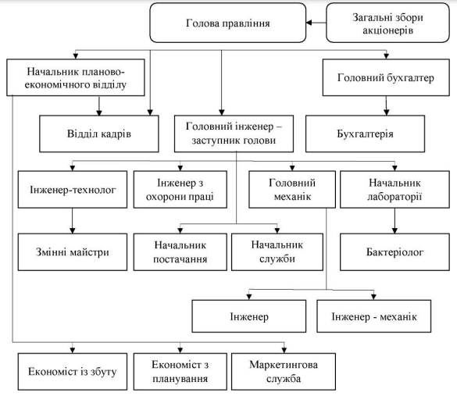
Рис. 2.1. Організаційна структура управління ПрАТ «Тернопільський молокозавод»
Примітка. Сформовано автором на основі проведених досліджень та [25].

Отже, завдяки чітко сформованій у ПрАТ «Тернопільський молокозавод» організаційній структурі управління, кожен підрозділ має свої функціональні обов’язки і у практичній діяльності спеціалізуватися виключно у своїй галузі. Це дозволяє досягати ефективності в кожній стадії виробничого процесу, починаючи від постачання сировини до контролю якості та збуту готової продукції. Крім того, така структура сприяє швидкому прийняттю рішень та впровадженню нових ідей, що важливо в динамічному ринковому середовищі.
Організаційна структура управління також сприяє підтримці комунікації і співпраці між різними рівнями та підрозділами. Вона забезпечує зв’язок між керівництвом та виконавчим персоналом, а також обмін інформацією між підрозділами, що сприяє вирішенню проблем та покращенню процесів. Загалом, організаційна структура управління є основою успішного функціонування молокопереробного підприємства. Вона допомагає забезпечити координацію, контроль та ефективне використання ресурсів, що в свою чергу сприяє досягненню високої якості продукції, задоволенню потреб споживачів та стабільному розвитку підприємства.
Отже, комунікаційний процес відіграє важливе значення для забезпечення ефективного управління на досліджуваному підприємстві. Керівництво акцентує увагу на вагомому значенні довіри та співробітництва в організації, де даний підхід також застосовується при виборі ділових партнерів шляхом довготривалого спілкування та вивчення молочного ринку. Кожен діловий партнер ПрАТ «Тернопільський молокозавод» повинен відповідати високим стандартам, які є необхідними для забезпечення високої якості кінцевої вироблюваної продукції.
На ринку молокопродуктів можна виділити чотири основні групи учасників, що складають його організаційну структуру:
- Виробники сировини, які включають сільськогосподарські підприємства, фермерські господарства та особисті господарства. Вони забезпечують постачання сировини для молочних продуктів.
- Збирачі молока, які можуть бути сировинними цехами господарств або займатися збиранням молока з особистих, підсобних та фермерських господарств. Вони відіграють роль посередників у процесі збору сировини.
- Покупці молочних продуктів, які включають підприємства оптової та роздрібної торгівлі, споживачів, посередників, підприємства громадського харчування та державні заготівельні організації. Вони здійснюють купівлю готової молочної продукції.
- Покупці готових молочних ресурсів, які представлені підприємствами, що займаються переробкою сировини та виробництвом готової продукції. Вони придбають сировину для подальшої переробки та виготовлення молочних продуктів. Наведені групи учасників формуюють організаційну структуру ринку молокопродуктів.
Якість продукції нерозривно пов’язана з якісною сировиною. Так починаючи з початку повномасштабної війни в Україні, десять областей потрапили в зону бойових дій або окупації. На території цих областей було зосереджено 32% (490,3 тис. голів) загальної кількості поголів’я великої рогатої худоби (ВРХ). Загалом з лютого до серпня 2022 року кількість ВРХ в Україні скоротилась на 19%, що становить 300 тис. голів (рис. 2.2.).
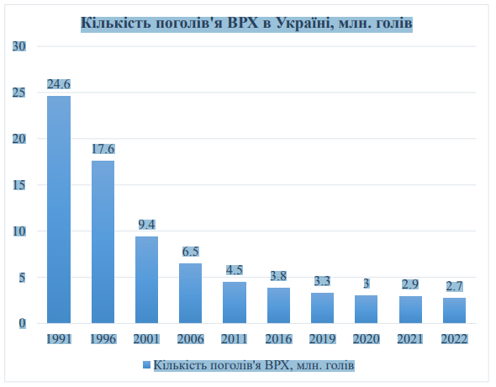
Рис. 2.1. Динаміка наявного поголів’я ВРХ в Україні
за період 1991 – 2022 рр., (млн. гол.)
Примітка. Сформовано автором на основі проведених досліджень.

Нами з’ясовано, що це є значно більше, ніж зменшення за аналогічний період попередніх двох років, коли зменшення становило лише 6%. Зважаючи на критичну ситуацію, зменшення поголів’я ВРХ наразі не є критичним, але передбачається подальше зменшення, що загрожує молочній промисловості України.
Важливим етапом у діяльності ПрАТ «Тернопільський молокозавод» є проведення детального лабораторного аналізу складу молока, на основі використання ультразвукового аналізатора для забезпечення високої якості продукції, яка повинна бути абсолютно вільною від антибіотиків та повністю натуральною.
ПрАТ «Тернопільський молокозавод» постійно розширює свою присутність на ринках по всій території України. Починаючи з 2017 року, досліджуване підприємство подвоїло географічні ринки збуту, і станом на сьогоднішній день вироблювана продукція присутня майже в усіх регіонах нашої країни (рис. 2.3.).
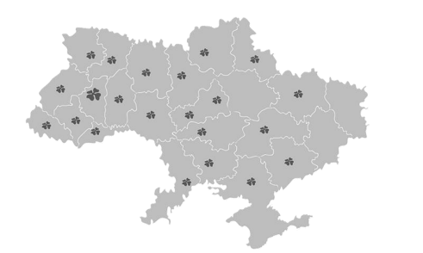
Рис. 2.3. Ринки збуту ПрАТ «Тернопільський молокозавод» на території України, станом на початок 2022 р.
Примітка. Сформовано автором на основі проведених досліджень.
Керівництво ПрАТ «Тернопільський молокозавод» постійно удосконалює механізм маркетингової політики, який базується на системному підвищенні попиту і досягненні бажаного рівня прибутку шляхом максимального задоволення потреб покупців. Нами з’ясовано, що для просування продукції ТМ «Молокія» у досліджуваному підприємстві використовують такі маркетингові інструменти [25]:
- Матеріали для POS (точки продажу) включають наступні елементи: наявність каталогу з вичерпним переліком товарів; окремі сторінки, присвячені новим стратегічним продуктам і існуючим продуктам, які потребують детальнішого пояснення; плакати, що розміщуються у роздрібних та торгових точках, де продається продукція; наклейки, магніти для холодильників та інші подібні матеріали.
- Телевізійна реклама: ретельно розроблена кампанія, спрямована на привернення уваги як дорослих споживачів, так і їх дітей; спонсорство популярних телевізійних та онлайн-програм, спрямоване на цільову аудиторію споживачів.
- Реклама в друкованих ЗМІ: національна реклама, розміщена в публікаціях для потенційних споживачів; регіональна реклама, розміщена в виданнях з метою інформування різних цільових аудиторій та підвищення усвідомленості про продукт.
- Реклама на радіо: використання впізнаваних слоганів активно в радіо мовленні з метою залучення уваги споживачів до конкретних продуктів компанії.
- Підтримка оптових закупок продукції: для розповсюдження товару, розширення мережі збуту та навчання менеджерів, розроблена гнучка система стимулюючих заходів, включаючи знижки, навчальні програми та семінари.
- Пряма маркетингова комунікація: розсилка листівок, наявність докладної інформації про продукцію в супермаркетах та інших місцях продажу.
- Електронна присутність: постійне покращення офіційного веб-сайту ТМ «Молокія», актуалізація інформації, розширення технічних можливостей та забезпечення зручного користування для споживача; реклама в інтернеті, зокрема в соціальних мережах.
Нами досліджено фактори конкурентоспроможності ПрАТ «Тернопільський молокозавод», до яких слід віднести наступні:
- Врахування запитів споживача. Висока якість сировинного молока, організація високотехнологічних процесів технологічної переробки і пастеризації, що представлені на підприємстві, врахування новітніх тенденцій на молокопереробному ринку, у сукупності створюють комплекс, який додає значну споживчу цінність до продукції.
- Характеристики споживача. Висока якість сировини і готової продукції, а також технологічний процес на підприємстві, сприяють створенню загального комплексу високої споживчої цінності товарів.
- Технологічні показники. Застосування сучасного технологічного обладнання та використання виробничих методів, що відповідають європейським стандартам, гарантують високий рівень технологічної якості виробництва продукції.
- Поділ ринку. ТМ «Молокія» відома як один з провідних виробників молочної продукції в Україні і займає такі позиції протягом багатьох років.
- Цінова стратегія. У конкурентному середовищі, де всі виробники молочної продукції пропонують схожий асортимент, встановлення конкурентоспроможних цін стає складним завданням, що у свою чергу, вимагає пошуку шляхів зниження вартості сировини та виробництва.
- Упаковка. Досліджуване підприємство використовує зручну та екологічну паперову упаковку, яка забезпечує зручність використання для споживачів. Кожен продукт має свою унікальну упаковку, яка відповідає його особливостям.
- Кваліфікація персоналу. Організація ефективної роботи та подальший розвиток на підприємстві в значній мірі залежать від кваліфікації та освіченості працівників. ТМ «Молокія» відноситься до відбору персоналу відповідально та ретельно, залучаючи виключно висококваліфікованих спеціалістів до своєї команди.
- Технічне забезпечення виробництва. ПрАТ «Тернопільський молокозавод» удосконалює виробничий процес за допомогою проведення об’єктивної оцінки якості продукції, розробки технічних рішень, проведення семінарів та майстер-класів.
- Бренд. ТМ «Молокія» є відомим брендом у ринковому сегменті молочної продукції, який орієнтує споживачів на його першочерговий вибір з-поміж представлених товаровиробників молочної продукції. Конкурентоспроможна ціна також стимулює споживачів до вибору цього бренду.
- Інвестиційна діяльність. Наявність інвестицій дозволяє підприємству розвиватися, розширювати виробництво та впроваджувати нові види продукції. ТМ «Молокія» активно залучає інвестиції для постійного удосконалення і розвитку своєї діяльності.
- Інноваційний розвиток продуктів. Керівництво підприємства приділяє значну увагу розробці нових продуктів, витрачаючи ресурси на науково-дослідну роботу, купівлю новітнього обладнання для лабораторій та залучення висококваліфікованих фахівців. ТМ «Молокія» активно працює над розширенням асортименту своєї продукції, щоб задовольнити потреби та зацікавленість споживачів.
- Розширення каналів збуту. Досліджуване підприємство постійно розглядає можливості розширення ринків збуту своєї продукції, укріплює співпрацю з наявними каналами збуту та шукає нові можливості. ТМ «Молокія» активно працює над розширенням своєї присутності на ринку, щоб забезпечити доступність продукції для споживачів.

2.2. Аналіз стану організації комунікацій в процесі забезпечення адміністративної діяльності у ПрАТ «Тернопільський молокозавод»

На основі проведених досліджень, нами з’ясовано, що в ПрАТ «Тернопільський молокозавод» існують різні комунікаційні процеси, що відбуваються всередині підприємства. Ці процеси є засобом зв’язку між працівниками, керівництвом, структурними підрозділами та організаційними одиницями. Вони формуються в межах внутрішнього середовища компанії.
У ході дослідження були визначені основні напрями комунікаційних потоків серед персоналу. Зокрема, існують субординаційні зв’язки, що спрямовані зверху-вниз, координаційні зв’язки, що спрямовані знизу-догори, а також реординаційні зв’язки, що відбуваються горизонтально. Комунікація може відбуватись за принципами ієрархії, коли інформація передається від вищих рівнів керівництва до нижчих, за принципом висхідного порядку, коли інформація передається від нижчих рівнів до вищих, або на одному рівні ієрархії, наприклад, між керівниками та працівниками структурних підрозділів або всередині окремого відділу, де взаємодіють керівник та його підлеглі.
Також, виявлено, що комунікація в ПрАТ «Тернопільський молокозавод» може відбуватись на рівні всього підприємства в цілому, використовуючи неформальні канали для поширення чуток, а також на рівні взаємодії між підприємством та зовнішнім середовищем, включаючи всіх заінтересованих сторін, або стейкхолдерів, ПрАТ «Тернопільський молокозавод». Взаємодія зі стейкхолдерами включає в себе обмін інформацією та спільне розроблення стратегій і рішень.
Таким чином, результати дослідження свідчать про наявність різних комунікаційних процесів в ПрАТ «Тернопільський молокозавод». Ці процеси виникають всередині підприємства і включають субординаційні, координаційні та реординаційні зв'язки. Комунікація відбувається на різних рівнях ієрархії, а також в межах окремих відділів (рис. 2.1).
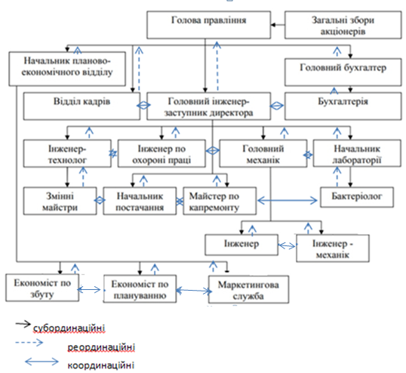
Рис. 2.1. Організаційна схема комунікаційних процесів у
ПрАТ «Тернопільський молокозавод»
Примітка. Сформовано на основі [25].
Кожен із зазначених напрямів комунікаційних процесів зумовлює взаємодію між працівниками, які займають різні посади на ієрархічних рівнях. Внаслідок цього вони формують конкретні цілі своєї діяльності, опираючись на наявну інформацію, тривалість комунікаційного процесу та доступні канали комунікації, якими передається інформація.
У результаті проведених досліджень встановлено, що в ПрАТ «Тернопільський молокозавод» існує субординаційний тип комунікації, що організований зверху вниз. В рамках цього типу зв’язку інформація передається від керівника до підлеглого (див. рис. 2.1). Цей вид комунікації має офіційний характер, і інформація може бути централізовано передана усним або письмовим шляхом для ознайомлення всіх працівників. Вона стосується переважно ключових аспектів господарської діяльності підприємства, таких як організаційні зміни, встановлення цілей, формування стратегії розвитку, тощо.
Переваги вертикальних комунікаційних процесів полягають у формальному способі спілкування з можливістю отримання зворотного зв’язку, систематичному та чіткому інформуванні працівників та популяризації політики підприємства. Серед недоліків можна зазначити використання неправильних (некоректних) каналів інформування, можливість прихованого характеру інформації та перевантаження працівників інформацією.
У ПрАТ «Тернопільський молокозавод» висхідні зв’язки можуть бути описані як процес передачі інформації знизу вверх. Відтак за цим типом зв’язків, інформація передається від підлеглого до керівника (див. рис. 2.1). У внутрішньому середовищі підприємства цей вид комунікації відбувається під час звітування підлеглих перед безпосередніми керівниками, зокрема через інформування щодо виконання завдань, пов’язаних з відповідними проєктами. Варто зазначити, що домінування висхідних комунікацій свідчить про відкритий колектив та наявність довіри між працівниками.
Координаційні зв’язки охоплюють упорядкування інформації між різними суб’єктами комунікаційного процесу на одному рівні, незалежно від їхнього положення у ієрархічній структурі підприємства (див. рис. 2.1). Цей тип комунікації сприяє покращенню роботи в команді, сприяє поширенню та обміну знаннями, навичками та досвідом, а також зменшує залежність від керівництва. Загалом, внутрішні комунікації у ПрАТ «Тернопільський молокозавод» можна розглядати як діалог між всіма членами цього підприємства.
У ПрАТ «Тернопільський молокозавод» існує форма неформальних комунікацій, яка виявляється в особистісному спілкуванні між працівниками. Основними проявами неформальної комунікації серед працівників ПрАТ «Тернопільський молокозавод» є такі: взаємодія у соціальних мережах, неформальні зустрічі поза офіційними заходами, клубні дискусії та інші неформальні розмови.
Для оцінки ефективності комунікаційних процесів у ПрАТ «Тернопільський молокозавод» нами проведено опитування керівного персоналу з метою визначення рівня ефективності комунікаційного процесу на підприємстві і його основних складових. Оцінка була здійснена за допомогою 10-бальної шкали. Результати оцінки основних складових комунікаційного процесу наведені у таблиці 2.1.
Таблиця 2.1
Результати експертної оцінки ефективності комунікаційних
процесів у ПрАТ «Тернопільський молокозавод»
Критерії оцінки | Експертна оцінка 1 | Експертна оцінка 2 | Експертна оцінка 3 | Експертна оцінка 4 | Експертна оцінка 5 | Середнє значення експертних оцінок
Організаційна структура управління | 9 | 9 | 10 | 9 | 10 | 9,4
Стиль комунікацій | 9 | 8 | 9 | 9 | 10 | 9,0
Канали зв’язку | 10 | 9 | 10 | 10 | 9 | 9,6
Комунікаційні мережі | 9 | 10 | 10 | 9 | 9 | 9,4
Технічне та програмне забезпечення | 10 | 9 | 10 | 9 | 9 | 9,4
Достовірність змісту повідомлення, абстрактне мислення | 9 | 9 | 10 | 9 | 10 | 9,4
Психологічний клімат в колективі | 10 | 9 | 10 | 8 | 9 | 9,2
Примітка. Сформовано автором на основі проведених досліджень.

Дані, представлені у таблиці 2.1, свідчать про те, що експерти відзначають деякі вузькі місця у комунікаційних процесах досліджуваного підприємства. Ці обмеження включають стиль комунікації, комунікаційні мережі та психологічний клімат у колективі, які мають неоднозначний вплив на комунікаційний процес. Встановлено, що своєчасний та конструктивний зворотний зв’язок не завжди має місце.
Нами вивчено перешкоди у комунікаційному процесі, на основі чого рекомендуємо забезпечити безпосередню адресацію інформації до отримувача, що дозволить своєчасно та ефективно її обробити, а також зменшити абстрактне мислення. Також важливо покращити взаємодію між структурними підрозділами, зокрема шляхом оперативного надання необхідної інформації, що впливає на якість прийнятих рішень.
Для оптимізації комунікаційних процесів у ПрАТ «Тернопільський молокозавод» керівництво вжило заходів у різних напрямках, включаючи:
- своєчасне ознайомлення працівників із актуальною інформацією;
- проведення заходів задля підвищення згуртованості працівників (тімбілдинг);
- забезпечення можливості отримання своєчасного зворотного зв’язку.
У ПрАТ «Тернопільський молокозавод» вся актуальна інформація у вигляді коротких повідомлень у повній мірі відображається на головній дошці оголошень, що дає можливість кожному працівнику ознайомитися з їх змістом. Кожен структурний підрозділ також має власні дошки для інформування. Більш того, основні новини компанії передаються через електронну пошту, інформаційно-навчальний портал Компанії, а також публікуються на веб-сайті підприємства. Своєчасне і належне інформування працівників сприяє зміцненню єдності персоналу, що, в свою чергу, сприяє вчасному та відповідальному виконанню поставлених завдань.
У підприємстві ПрАТ «Тернопільський молокозавод» для зміцнення згуртованості працівників широко застосовується тімбілдинг, який включає щорічні спортивні змагання, такі як футбол, шахи, доміно, настільний теніс, біг (див. рис. 2.2). Крім цього, на постійній основі утворюються та функціонують клуби за інтересами. ПрАТ «Тернопільський молокозавод» організовує різноманітні конкурси та акції не тільки для працівників, але й для їхніх родин. Проводяться захоплюючі туристичні поїздки, квести, тренінги та інші заходи. Ці події допомагають створити єдиний злагоджений колектив у ПрАТ «Тернопільський молокозавод» і сприяють роботі команди як одного ефективного механізму. Завдяки цьому, зв’язки між членами колективу стають більш гармонійними, що сприяє досягненню найкращих результатів на виробництві.
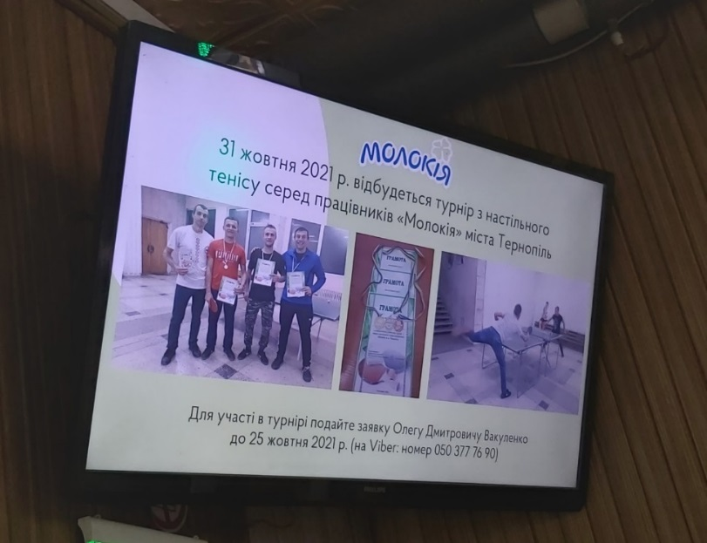
Рис. 2.2. Інформація про турнір з настільного тенісу у ПрАТ «Тернопільський молокозавод»
Примітка. Власні дослідження автора.
У ПрАТ «Тернопільський молокозавод» зворотний зв’язок забезпечується шляхом використання скриньки для зауважень та пропозицій. Крім того, працівники щороку проходять анонімне опитування. У компанії діє система заохочення працівників за ідеї або найбільш раціональні пропозиції.
Таким чином, у ПрАТ «Тернопільський молокозавод» уповноваженими особами, відповідальними за комунікаційні процеси, є вище керівництво, інші керівники, працівники відділу кадрів, працівники відділу маркетингу, прес-служба та працівники-лідери. Основними комунікаційними каналами, які широко використовуються і є популярними, є такі:
- Пряма комунікація через зустрічі, такі як збори та наради. Заздалегідь визначається порядок денний, регулярність проведення і система інформування учасників стосовно дати, часу та формування резюме. Тривалість регулярних зустрічей не перевищує 45 хвилин.
- Електронна пошта, де повідомлення адресуються конкретним працівникам. Теми повідомлень є інформативними, чіткими та короткими.
- Внутрішня мережа Інтернет, такі як групи Viber, Telegram, Zoom і інші. Ці канали використовуються як для формальних, так і для неформальних комунікацій.
- Анонси подій та інтернет-календар подій, які допомагають визначити та розповсюдити інформацію про заплановані події.
- Інформаційні бюлетені та інформативні відео, які поширюються для передачі важливої інформації.
- Неформальні зустрічі, дискусійні форуми, телефонний зв’язок, паперова комунікація (накази, розпорядження, вказівки, рекомендації, публікації і т. д.), дослідження, соціальні мережі також використовуються як комунікаційні канали у діяльності ПрАТ «Тернопільський молокозавод».
Таким чином, у підприємстві встановлено різноманітні канали зв’язку для забезпечення ефективної комунікації. Використання цих каналів допомагає забезпечити ефективний обмін інформацією, згуртування персоналу та досягнення найкращих результатів на виробництві.
Отже, на досліджуваному підприємстві організація комунікаційних процесів сприяє покращенню інформованості споживачів про підприємство та його продукцію, збільшенню потоку клієнтів, зростанню обсягу продажів молочної продукції, збереженню постійного споживання продуктів, задоволенню клієнтів від покупки продукції підприємства, формуванню позитивного іміджу компанії та збільшенню її ринкової частки. Все це, в свою чергу, призводить до збільшення обсягів реалізації продукції та зростання прибутку підприємства.
Після проведеного аналізу комунікаційних процесів у ПрАТ «Тернопільський молокозавод» стало очевидним, що компанія має чітко визначену комунікаційну стратегію. Ця стратегія включає розробку планів комунікації, відведення відповідного бюджету, призначення відповідальних осіб та оцінку ефективності комунікаційних процесів.
Висновки до розділу 2
Об’єктом даного дослідження є ПрАТ «Тернопільський молокозавод». На сьогоднішній день ПрАТ «Тернопільський молокозавод» є одним з найуспішніших і найпотужніших підприємств у західному регіоні України. Підприємство переробляє понад 400 тонн продукції щодня і має до 1500 працівників. ПрАТ «Тернопільський молокозавод» виробляє чотири важливі групи продуктів і має близько 70 різних найменувань. У 2002 році була створена торгова марка «Молокія», яка стала популярною серед споживачів.
ПрАТ «Тернопільський молокозавод» має 12 власних торгових представництв у західних областях та місті Київ. Підприємство здійснює діяльність без дистриб’юторів та посередників для збереження контролю над усіма етапами виробництва і доставки продукції. Застосування технології «Fresh milk» дозволяє зберігати максимальну корисну цінність молока завдяки його низькотемпературній обробці.
Структура підприємства складається з п’яти основних секторів і кількох підрозділів, включаючи виробничий, сировинний, організаційно-збутовий, адміністративні відділи, відділ транспорту та технологічний відділ. Підприємство має склад готової продукції з трьома холодильниками, призначеними для зберігання різних видів молочної продукції (дієтичних продуктів, продукції в упакуванні Pure Pak, продукції в упакуванні Tetra Pak).
Досліджено, що у ПрАТ «Тернопільський молокозавод» організація комунікаційних процесів знаходиться на досить високому рівні, які забезпечують зв’язок між працівниками, керівництвом, структурними підрозділами, організаційними одиницями і формуються у внутрішньому середовищі підприємства. Результати проведеної експертної оцінки ефективності комунікаційних процесів у ПрАТ «Тернопільський молокозавод» так званими «вузькими» місцями організації комунікаційних процесів є: стиль комунікацій, комунікаційні мережі, психологічний клімат в колективі, що неоднозначно впливають на процес здійснення комунікацій. З’ясовано, що не завжди має місце своєчасний та конструктивний зворотний зв’язок.
У процесі організації комунікаційних процесів у ПрАТ «Тернопільський Молокозавод» активно використовуються інноваційні технології (різноманітні соціальні медіа, такі як YouTube, Instagram, Telegram, Messenger, Facebook, Zoom та інші). Проте, не в повній мірі та на невисокому рівні застосовуються можливості соціальних мереж, що рекомендуємо покращити.
Загалом, ПрАТ «Тернопільський молокозавод» є успішним і потужним підприємством, яке займається виробництвом широкого асортименту молочних продуктів. Воно має значний обсяг виробництва, розгалужену мережу торгових представництв і контролює всі етапи виробництва та постачання продукції. Застосування нових технологій і реконструкція підприємства свідчать про його постійний розвиток і орієнтацію на впровадження сучасних стандартів у галузі молочного виробництва.

РОЗДІЛ 3.
НАПРЯМИ ОПТИМІЗАЦІЇ ОРГАНІЗАЦІЇ КОМУНІКАЦІЙ В ПРОЦЕСІ ЗАБЕЗПЕЧЕННЯ АДМІНІСТРАТИВНОЇ ДІЯЛЬНОСТІ У ПРАТ «ТЕРНОПІЛЬСЬКИЙ МОЛОКОЗАВОД»

Ефективне управління комунікаційними процесами в адміністративній діяльності ПрАТ «Тернопільський молокозавод» базується на використанні інноваційних технологій та інструментів, що сприяють досягненню позитивних результатів у господарській діяльності в цілому. Оскільки у таких підприємств обмежений арсенал комунікаційних засобів, зовнішня комунікація формується на основі внутрішніх комунікаційних процесів. Внутрішні комунікації є важливим фактором у формуванні іміджу підприємства як надійного виробника, роботодавця, постачальника та учасника ринкових взаємовідносин, а також в контексті конкурентних відносин та інших аспектів.
На сьогоднішній день важливо широко застосовувати різноманітні види, форми, напрями та методи комунікації в процесі адміністративної діяльності. Крім внутрішніх комунікаційних процесів, особлива увага приділяється організації зовнішніх комунікацій. Ці напрями включають зв’язки з громадськістю, спілкування із зацікавленими сторонами (відносини з інвесторами, брендування, формування іміджу та репутації підприємства, взаємодію з представниками ЗМІ та розробку ефективних програм просування продукції).
Реалізація інноваційних тенденцій в організації комунікаційних процесів в адміністративній діяльності є не менш важливою. Особливо це стало актуальним у період пандемії Covid-19, а також нинішній - воєнний стан, коли традиційні комунікаційні процеси порушуються. За статистичними даними, найпоширенішим комунікаційним каналом в сфері бізнесу стали соціальні мережі та програми з доступом до Інтернету.
На основі наших досліджень ми встановили, що соціальні медіа надають підприємствам великі можливості для внутрішньої комунікації, відстеження та аналізу діяльності конкурентів, поліпшення якості обслуговування, популяризації бренду і реалізації маркетингових програм, що призводить до зростання дохідності. Більше того, підприємства, які не приділятимуть належної уваги впливу соціальних мереж на своїх клієнтів, ризикують втратити зв’язок з ринком і пропустити можливості для розвитку свого бізнесу в найближчому майбутньому.
Відповідно до державного статистичного спостереження щодо використання інформаційно-комунікаційних технологій на підприємствах в Україні, було встановлено, що у 2021 р. порівняно з 2018 р. частка підприємств, що використовують соціальні медіа, збільшилася на 15,9%, становлячи 57,1% від загальної кількості підприємств (у порівнянні з 41,2% у 2018 р.). Рис. 3.1 демонструє рейтинг галузей економічної діяльності, в яких частка підприємств, що використовують соціальні медіа, у 2021 р. перевищувала 40%.
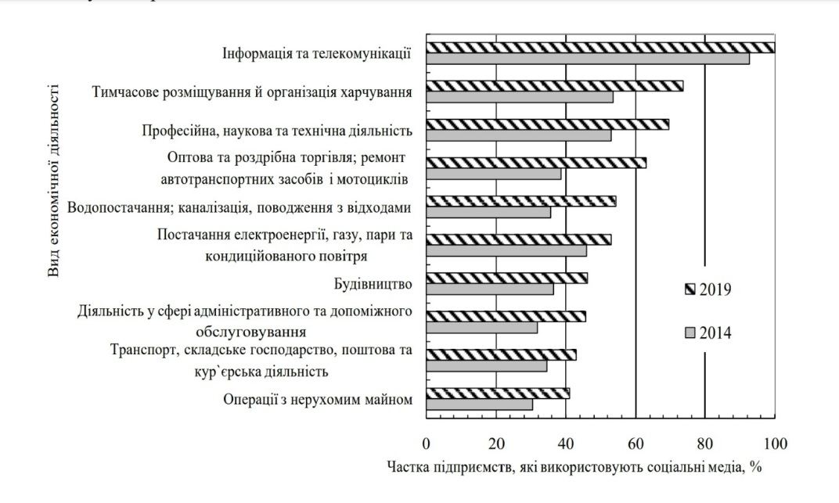
Рис. 3.1. Частки підприємств за видами економічної діяльності, які використовували соціальні медіа у 2018 р., 2021 р., % у загальній кількості підприємств
Примітка. Наведено за [34].
На основі використання методу порівняльного аналізу можна зробити висновок, що найбільша частка підприємств, що використовують соціальні медіа, спостерігається у галузях «Інформація та комунікації» (92,7% у 2018 р. і 100% у 2021 році), «Тимчасове розміщування й організація харчування» (53,6% у 2018 р. і 73,7% у 2021 р.) та «Професійна, наукова та технічна діяльність» (53,0% у 2018 р. і 69,7% у 2021 р.).
Також були визначені основні спрямування використання соціальних медіа на підприємствах, які включають: представлення підприємства та рекламу його діяльності (22% у 2018 р. і 25% у 2021р.); співпрацю з діловими партнерами та іншими організаціями (відповідно 21% і 19%); збір відгуків від клієнтів та відповіді на їх запитання (по 18% у 2018 р. і 2021 р.) [34].
ПрАТ «Тернопільський молокозавод» активно використовує різноманітні соціальні мережі, такі як YouTube, Instagram, Telegram, Messenger, Facebook та інші, у своїй діяльності. Використання цих платформ стало популярним близько 6-7 років тому, але активне управління сторінками конкуруючими підприємствами можна спостерігати з початку 2019 року й дотепер.
Зокрема, платформа YouTube стала основним медіа-простором, де ПрАТ «Тернопільський молокозавод» розпочав свою діяльність. Тут споживач може знайти багато цікавої інформації, рецептів з використанням продукції підприємства та підтримувати різноманітні проєкти. Наприклад, на каналі було запущено проєкт «Відкрий Україну з «Молокія»!», який присвячений людям, містам та цікавим куточкам нашої країни, об’єднаним «Молокією» [25].
Для забезпечення комунікації зі споживачами ПрАТ «Тернопільський молокозавод» використовує соціальні мережі, зокрема Instagram і Facebook, де надається інформація про марафони, здоровий спосіб життя та важливі події на підприємстві. У Telegram більш активно відбувається комунікація з працівниками за допомогою інформативних ботів і каналів.
Офіційний сайт ПрАТ «Тернопільський молокозавод» також відіграє важливу роль у комунікації, де можна знайти детальнішу інформацію про цінності компанії, повний каталог продукції, рецепти та контактні дані.
Для ще більшої оптимізації комунікацій в процесі забезпечення адміністративної діяльності на основі інновацій, рекомендується співпрацювати з відомими блогерами. Наприклад, можна укласти партнерство з відомою особистістю з Тернополя, яка може створити серію відео-рецептів з використанням продукції підприємства, провести акції або розіграші, або навіть створити новий продукт у співпраці з ними (наприклад, новий смак йогурту). Такі заходи привернуть багато людей, особливо молоді, яка копіює своїх кумирів.
ПрАТ «Тернопільський молокозавод» поки що не використовує мережу TikTok, що призводить до втрати потенційних покупців. Завдяки правильній стратегії в цій соціальній мережі можна легко залучити нових підписників і стати частиною популярних тенденцій, що приверне увагу значної кількості молоді.
На платформі TikTok ПрАТ «Тернопільський молокозавод» може публікувати покрокові рецепти страв з їхньою продукцією, рекламні відеоролики і навіть створювати спільні відео з користувачами TikTok, які цікавляться їхніми відеороликами. Це дозволить підвищити впізнаваність бренду «Тернопільський молокозавод» і збільшити попит на їхню продукцію.
ПрАТ «Тернопільський молокозавод» активно запускає проєкти, спрямовані на підтримку здорового способу життя. Наприклад, після дворічної перерви 27 червня в центрі Львова відбувся 6-й «Молокія львівський півмарафон 2021», в якому взяли участь 2320 учасників з 19 країн світу [25].
Щоб продовжити підтримку місії просування здорового способу життя та підсилити бренд ПрАТ «Тернопільського молокозаводу», можна організувати челендж на період Різдвяно-новорічних свят. Учасники цього челенджу будуть розміщувати відео в соціальних мережах, де вони споживають продукцію ТМ «Молокія», а потім передавати естафету наступним учасникам. Такий захід не тільки підсилить комунікацію, але й сприятиме підвищенню уваги до бренду ПрАТ «Тернопільського молокозаводу».
Сучасні комунікаційні засоби, такі як Zoom або Skype, надають можливість здійснювати зв’язок не лише в межах однієї країни, а й у будь-якій частині світу. Використовуючи ці програми з невеликими витратами, можна обмінюватися досвідом, встановлювати співпрацю та проводити конференції з представниками різних країн одночасно, що сприяє підвищенню кваліфікації. Крім того, такі технології можна використовувати в межах організації, щоб зменшити збори співробітників і забезпечити дотримання всіх карантинних умов. Проведені дослідження комунікаційних процесів у досліджуваному підприємстві дозволили розробити оптимізаційну модель (див. рис. 3.2).
Зважаючи на важливість комунікацій у процесі адміністрування для успішної діяльності ПрАТ «Тернопільський молокозавод» пропонується створити групу творчих працівників, які будуть вдосконалювати організаційні аспекти комунікаційного процесу. Для поліпшення існуючих комунікаційних процесів у підприємстві можна використовувати такі підходи:
- Ефект присутності. Керівники в організації мають визначальну роль у встановленні тону для всієї команди. Особиста присутність є ключовою складовою успішних комунікацій в процесі адміністративної діяльності. Використання прямих форм спілкування, які забезпечують особистий контакт, сприятиме їх активному спілкуванню.
- Розробка комунікаційного плану. Важливо мати чіткий загальний план комунікації в організації, що пронизує та виступає основою для комунікаційних процесів. Даний план повинен бути гнучким і здатним адаптуватися до потреб проєктів у досліджуваному підприємстві.

Оптимізаційна модель організації комунікаційних процесів у
ПрАТ «Тернопільський молокозавод» на засадах системного підходу
Виявлені недоліки
Пропоновані заходи для нівелювання недоліків
слабкі місця горизонтальних комунікацій; нерівномірність розподілу повноважень; перевантаження керівників;
нечітке формулювання змісту повідомлень проблема адресності повідомлень.
підвищення кваліфікації та навчання персоналу (проведення тренінгу комунікаційної компетентності для працівників керівного складу);
оптимізація управління інформаційними потоками на підприємстві;
введення у складі відділу маркетингу посади фахівця з управління інформацією.
підбір персоналу із вивченням психотипу претендента на роботу
проведення заходів із посилення командного духу.
замовчування інформації;
помилкове трактування повідомлень;
не контрольованість неформальних комунікацій;
недовіра до окремих працівників;
упереджене відношення щодо оцінки повідомлень;
конфліктність персоналу;
емоційний стан працівників;
відсутність поваги до думки колег - учасників комунікаційного процесу;
небажання до комунікації.
перевантаженість каналів зв’язку;
недосконале програмне забезпечення;
невідповідність технічного забезпечення;
слабкість внутрішніх локальних мереж;
низький рівень технічної підготовки персоналу
підвищення рівня технічної освіченості персоналу;
систематичне оновлення програмного забезпечення;
модернізація, заміна устаткування; оптимізація інформаційної системи управління підприємством.
некоректність даних;
недостовірність інформації;
невідповідність способу передачі даних меті комунікаційного процесу;
невідповідність змісту інформації у різних підрозділах; використання застарілої інформації;
надлишок інформації;
недосконале кодування інформації;
конкуренція між повідомленнями;
опір змінам;
сприйняття повідомлення адресатом.
створення системи первинного поточного контролю інформації; розробка та впровадження заходів та способів захисту інформації;
контроль захисту інформації

Рис. 3.2. Оптимізаційна модель організації комунікаційних процесів у
ПрАТ «Тернопільський молокозавод» на засадах системного підходу
Примітка. Сформовано автором на основі проведених досліджень.
- Оптимізація використання інтерактивних засобів спілкування. Спільне використання файлів. Використання програм для спільного використання файлів дозволить співробітникам обмінюватися інформаційними матеріалами в режимі реального часу. Це збереже час, запобігає втраті інформації та прискорить робочий процес.
Інструменти для інтерактивного спілкування, такі як Skype, Zoom, Viber і інші, дозволяють об’єднувати групу людей для персоналізованого обговорення, що ефективніше, ніж електронна пошта та текстові месенджери.
Таким чином, проведені наукові дослідження вказують, що ПрАТ «Тернопільський молокозавод» активно застосовує інноваційні технології для поліпшення комунікації всередині організації. Проте, існує потенціал для покращення використання соціальних мереж у комунікаційних процесах. Рекомендується зосередитися на розвитку та вдосконаленні цих можливостей для поліпшення комунікації між співробітниками та стимулювання комунікацій в межах організації.

Висновки до розділу 3.
Отже, на основі проведених досліджень і аналізу можна зробити висновки, що важливість оптимізації комунікацій у процесі адміністративної діяльності у ПрАТ «Тернопільський Молокозавод» не може бути недооціненою. Впровадження запропонованих напрямів, таких як забезпечення особистої присутності, розробка комунікаційного плану, спільне використання файлів та оптимізація використання інтерактивних засобів спілкування, сприятиме покращенню комунікації всередині організації.
Це, в свою чергу, призведе до підвищення продуктивності, ефективності та комунікації співробітників, сприятиме швидкому обміну інформацією та розвитку командної роботи. Крім того, використання соціальних мереж та інноваційних технологій також може стати важливим фактором для підвищення ефективності комунікації та зміцнення бренду ПрАТ «Тернопільський Молокозавод». Підвищення якості комунікації сприятиме покращенню взаємин між співробітниками, підвищенню задоволеності клієнтів та покращенню репутації організації.
Оптимізація використання засобів інтерактивного спілкування, таких як Skype, Zoom, Viber та інших, дозволяє зблизити віддалені групи людей та сприяє більш персоналізованому спілкуванню. Вони забезпечують можливість проводити конференції та наради з представниками різних країн, сприяють активному обміну ідеями та допомагають підвищити кваліфікацію співробітників.
Проведені дослідження організації комунікаційних процесів у досліджуваному підприємстві дозволили сформувати оптимізаційну модель організації комунікаційних процесів у ПрАТ «Тернопільський молокозавод» на засадах системного підходу.

ВИСНОВКИ
У забезпеченні адміністративної діяльності важливу роль відіграють комунікації, що забезпечують процес передачі та отримання інформації у внутрішньому та зовнішньому середовищах підприємства. З іншого боку, на покращення фінансових результатів діяльності підприємств також впливає рівень організації комунікаційних процесів. Згідно з дослідженнями провідних вчених, комунікаційний процес означає передачу інформації від однієї людини до іншої, який передбачає зворотний зв’язок та має на меті забезпечити досягнення поставлених цілей.
Сучасні тенденції глобалізаційних змін демонструють важливість ефективних комунікаційних процесів і необхідність використання керівництвом підприємств новітніх методів та інструментів для їх організації. На рис. 1.3. наведено класифікацію видів комунікацій у процесі управління. Отже, комунікації є однією з найважливіших складових адміністративної діяльності. Їх сутність полягає у передачі інформації та знань між людьми з метою забезпечення ефективного управління організацією або державними структурами. Ефективна комунікація є важливою для забезпечення успішної адміністративної діяльності. Вона допомагає забезпечити згоду та згуртування команди, зменшити непорозуміння та конфлікти, підвищити ефективність роботи та досягнути спільних цілей.
Для організації комунікацій в адміністративній діяльності можна використовувати різні засоби та методи. Комунікаційний процес можна здійснювати різними способами - усно, письмово або невербально. Якщо використовувати письмову або усну форми комунікації, то вони можуть бути офіційними або неофіційними. Офіційні письмові комунікації повинні відповідати формам та вимогам, що прийняті в організації.
Об’єктом даного дослідження є ПрАТ «Тернопільський молокозавод». ПрАТ «Тернопільський молокозавод» є успішним і потужним підприємством, яке займається виробництвом широкого асортименту молочних продуктів. Воно має значний обсяг виробництва, розгалужену мережу торгових представництв і контролює всі етапи виробництва та постачання продукції. Застосування нових технологій і реконструкція підприємства свідчать про його постійний розвиток і орієнтацію на впровадження сучасних стандартів у галузі молочного виробництва.
Досліджено, що у ПрАТ «Тернопільський молокозавод» організація комунікаційних процесів знаходиться на досить високому рівні, які забезпечують зв’язок між працівниками, керівництвом, структурними підрозділами, організаційними одиницями і формуються у внутрішньому середовищі підприємства. Результати проведеної експертної оцінки ефективності комунікаційних процесів у ПрАТ «Тернопільський молокозавод» так званими «вузькими» місцями організації комунікаційних процесів є: стиль комунікацій, комунікаційні мережі, психологічний клімат в колективі, що неоднозначно впливають на процес здійснення комунікацій. З’ясовано, що не завжди має місце своєчасний та конструктивний зворотний зв’язок.
У процесі організації комунікаційних процесів у ПрАТ «Тернопільський Молокозавод» активно використовуються інноваційні технології (різноманітні соціальні медіа, такі як YouTube, Instagram, Telegram, Messenger, Facebook, Zoom та інші). Проте, не в повній мірі та на невисокому рівні застосовуються можливості соціальних мереж, що рекомендуємо покращити.
Проведені дослідження організації комунікаційних процесів у досліджуваному підприємстві дозволили сформувати оптимізаційну модель організації комунікаційних процесів у ПрАТ «Тернопільський молокозавод» на засадах системного підходу.

СПИСОК ВИКОРИСТАНИХ ДЖЕРЕЛ

- Анопченко Т., Болошин Г. Комунікаційний менеджмент. Етика і культура управління. Х.: Фенікс. 2015. 384 с.
- Антонюк А. Особливості організації комунікацій в процесі забезпечення адміністративної діяльності. Матеріали IV Всеукраїнської науково-практичної конференції з Міжнародною участю «Актуальні проблеми менеджменту та публічного управління в умовах сучасних викликів». 4 травня 2023 р. Тернопіль. ЗУНУ.
- Внутрішні комунікації в компанії: розвіюємо міфи. URL: https://www.kom-dir.ru/article/1826-vnutrennie-kommunikatsii (дата звернення: 10.02.2023).
- Внутрішні комунікації. URL: https://inside- pr.ru/zhurnal/kommunikatsii/kommunikatsii/item/74-chto-takoe-vnutrennie- kommunikatsii (дата звернення: 4.03.2023).
- Вдосконалення процесу управління комунікаціями. URL: http://tourlib.net/statti_ukr/vedmid.htm (дата звернення: 5.03.2023).
- Гарматюк О. О. Комунікативний менеджмент: Конспект лекцій. Тернопіль: ТНТУ. 2012.
- Гончаров І.І., Кузьменко О.М., Ярош С.В. Корпоративна комунікація в системі управління підприємством. Київ: КНЕУ, 2020.
- Ділові контакти з іноземними партнерами: навч.-практ. посібник для бізнесмена. К.: Вид-во Європ. ун-ту. 2014. 284 с.
- Довгаль В.Г., Стадник В.М., Шерстюк Л.М. Організація та технологія комунікацій. Київ: Центр учбової літератури, 2019.
- Журба І.В. Комунікації в сучасному бізнесі. Київ: КНЕУ, 2017.
- Заставнюк Б. М. Проблематика організації комунікаційних процесів на підприємстві. Збірник тез Наукової інтернет-конференції студентів та молодих вчених кафедри менеджменту, публічного управління та персоналу. Інноваційні технології в менеджменті та публічному управлінні. Тернопіль, ЗУНУ, 2021р.
- Заставнюк Л.І., Заставнюк Б.М. Організація комунікаційних процесів в діяльності підприємства. Матеріали доповідей Всеукраїнської науково-практичної конференції з Міжнародною участю «Актуальні проблеми менеджменту та публічного управління в умовах війни та післявоєнної відбудови України». Частина 1. ЗУНУ. 2022.
- Єжижанська Т. Корпоративні комунікації як стратегічний напрям діяльності організації. Наукові записки Національного університету «Острозька академія». Сер. Культура і соціальні комунікації. 2009. Вип. 1. С. 43-49. URL: http://nbuv.gov.ua/UJRN/Nznuoaksk_2009_1_7. (дата звернення: 05.03.2023).
- Комунікативний менеджмент: навчально-методичний комплекс з дисципліни. уклад. В. В. Зеліч (Яцко). Ужгород: ДНВЗ «УжНУ». 2016. 40 c.
- Комунікації в системі управління організаціями. URL: https://en.ppt- online.org/426054 (дата звернення: 10.02.2023).
- Любченко Н. Л. Система комунікаційного менеджменту підприємства. Інноваційна економіка: науково- виробничий журнал. 2013. №10. С 40-45.
- Мескон М., Альберт М., Хедоурі Ф. Основи менеджменту: підручник. М.: «Вільямс». 2012. 672 с.
- Несмеєва А. «Все про внутрішні комунікації» К.: ВД «Медіалайн», Паблішер. 2013. 240 с.
- Осовська Г. В. Комунікації в менеджменті. Х. : «Кондор», 2003. 29.
- Офіційний сайт ПрАТ «Тернопільський молокозавод». URL: www.molokia.te.ua
- Поляруш О.В. Роль комунікацій в управлінні персоналом. URL: https://conferences.vntu.edu.ua/index.php/all-fm/all-fm-2017/paper/down load/2105/1612. (дата звернення: 14.03.2023).
- Прус Л. Р. Комунікаційний менеджмент. Вісник Хмельницького національного університету. Економічні науки. 2009. №1. С. 38-41.
- Сагач Г. М. Мистецтво ділової комунікації: навч. посібник для студентів екон. спец. К.: ПФ «Віста». 2015. 177 с.
- Сучасні комунікаційні технології в організації. URL: http://itsjournalist.ru/Articles/sovremennye_kommunikacionnye_tehnologii_v_organizacii.htm (дата звернення: 10.03.2023).
- Трощук О.В., Петровська І.С. Організаційна комунікація: теорія і практика. Київ: Либідь, 2019.
- Чернова О.О. Організаційна комунікація: підходи та інструменти. Київ: Видавничий центр КНЕУ, 2019.
- Чикало І. Сучасні технології управління персоналом в системі адміністративного менеджменту організацій публічного сектору. Актуальні проблеми менеджменту та публічного управління в умовах інноваційного розвитку економіки: матеріали доповідей Всеукраїнської науково-практичної інтернет-конференції з міжнародною участю. Тернопіль. І том. 398 с. С. 202-205.
- Шавкун І. Г. Етика організаційних комунікацій. Збірник наукових праць за матеріалами науково-практичної конференції «Наукові дослідження і їх практичне застосування. Сучасний стан і шляхи розвитку 2010». Том 17. Філософія і філологія. Одеса, 2010. С. 17.
- Шевченко О.А. Корпоративна комунікація в управлінні організацією. Київ: Видавництво «Київський університет», 2017.
- Шиян Л.В., Горбатюк І.В. Організація комунікаційної діяльності підприємства. Київ: Видавництво «Ін Юре», 2020.
- Шкільняк М. М., Овсянюк-Бердадіна О. Ф., Крисько Ж. Л., Демків І. О. Менеджмент: навчальний посібник. Тернопіль: Крок. 2017. 252 с.
- Шпак Н. О. Основи комунікаційного менеджменту промислових підприємств: монографія. Львів: Видавництво Львівської політехніки, 2011. 328 с.
- Bezpalyi O., Cherkasova I. Communication Management in Business Administration: A Ukrainian Perspective. London: Springer, 2020.

